连云港赣榆县青口镇第二中心小学
启动“珍爱生命之水”青少年科学调查体验活动

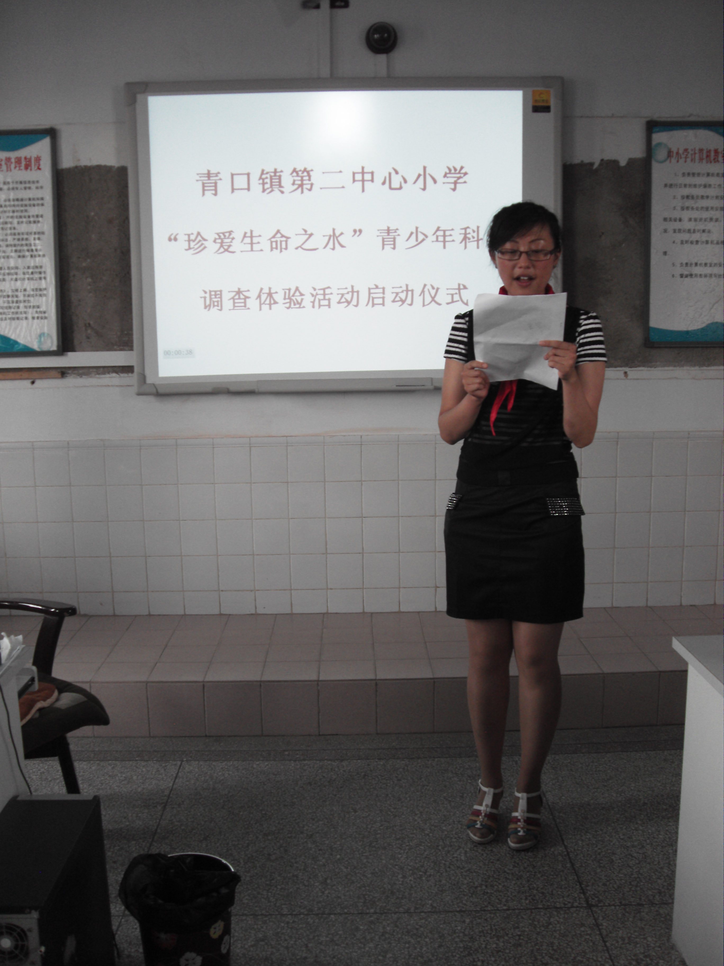
6月17日青口镇第二中心小学在学校操场上举行“珍爱生命之水”科学体验调查活动启动仪式。 “珍爱生命之水”2011年青少年科学调查体验活动由教育、中央文明办、广电总局、共青团中央、中国科协主办，活动目的在于“通过科学调查体验活动，使青少年掌握基本的科学知识与技能，体验科学探究活动的过程与方法，培养良好的科学态度，发展初步的科学探究能力”。
本次活动的开展是以培养青少年科学研究兴趣、发展科学探究能力、增强创新意识和实践能力为目的的全国青少年科学普及活动。我国是一个水资源短缺的国家，特别是随着工业化、城镇化和农业现代化的加快推进，水资源供需矛盾将日益突出。我校通过开展“珍爱生命之水——2011年青少年科学调查体验活动” 旨在使全体青少年进一步了解我国人口众多、资源有限的基本国情，了解与学习有关能源资源的基本科学知识，掌握科学调查及节约能源资源的过程与方法，通过科学调查体验活动，培养青少年对科学研究的兴趣，增强他们节约节俭的意识和社会责任感，并通过青少年的实际行动带动和影响其他社会人群，促进节约型社会的建设与发展。
在启动仪式上，少先队总辅导员蒋冬冬老师作了讲话，她希望全校青少年围绕“珍爱生命之水”这一主题，积极投身到活动中去，体验科学探究的乐趣，体味水之生命，感悟水之灵动。在活动中提升自身的科学素质，在活动中养成良好的生活习惯，共同去塑造和迎接纯净、清新、美好的明天。广大青少年纷纷承诺：争做珍爱生命之水的宣传者、“爱水、节水、护水”的实践者，争当“爱水、节水、护水”的监督员。

